EVALUACIÓN U4 “ESTADISTICAS”
ESTUDIANTE: _________________________________________________________________________CURSO:8 °A
ASIGNATURA: MATEMATICAS PROFESORA: YANITZA PEREZ FECHA: Marzo 2020
PUNTAJE DE LA PRUEBA: 100 PTS. ESCALA 60% PUNTAJE OBTENIDO:
OBJETIVOS DE APRENDIZAJES
UNIDAD 4

-Calcular medidas de tendencia central e interpretarlo en su contexto.

-Leer, interpretar, completar y construir tablas de frecuencias con datos agrupados, gráficos y diagramas.

- comunicar sus conclusiones.

- Escribe el número del concepto de la columna A perteneciente a la definición de la columna B. (9pts)
Columna A | Columna B
1 Gráfico | ____ Son medidas estadísticas que pretenden resumir en un solo valor a un conjunto de valores.
2 Medidas de tendencia central | ____ Muestra los datos usando barras, líneas o partes y cada una de las cuales representa una categoría concreta.
3 Moda | ____ Comúnmente conocido como el promedio.
4 Mediana | ____ Puntaje que se presenta con mayor frecuencia en una distribución.
5 Media aritmética | ____ Puntaje que se ubica en el centro de una distribución.
6 Población | ____ Son todas aquellas que no pueden ser medidas con números, sino que en categorías.
7 Muestra | ____ Es el conjunto total de individuos.
8 Variable cualitativa | ____ Son todas aquellas que se expresan mediante un número, por lo que se pueden operar matemáticamente.
9 Variable cuantitativa | ____ Es aquella parte de la población que realmente se estudia.

- Observa la tabla y responde.
“Una tienda de juguetes registró en una tabla la cantidad dinero (en miles de pesos) que ganaban cada hora”. A) Completa la tabla de frecuencias (30pts)
Hora | Dinero ganado | Frecuencia  Acumulada | Frecuencia  Relativa | Frecuencia  Porcentual
1 | 8 mil
2 | 9 mil
3 | 5 mil
4 | 8 mil
5 | 10 mil
6 | 9 mil
7 | 9 mil
8 | 5 mil
9 | 3 mil
total |  | total | total

B) Utilice los resultados de la tabla para responder las siguientes preguntas (5pts)
- ¿Cuál es la moda?

- ¿A qué hora hubo mayor ganancia? ¿Y menor ganancia?

- ¿Cuál es la mediana?

- C) Construye un gráfico con los datos de la tabla y ubica TODOS sus elementos. (12pts)

- “____________________________________________________________”

- Indique si la variable de cada enunciado es cualitativa o cuantitativa. (4pts)
Estado civil de los trabajadores de una empresa: soltero, casado, etc.
El resultado de un examen de conducción: Logrado, No logrado
El número de hermanos de tres amigos.
La altura de los niños que asisten a un jardín escolar Las Arañitas de San Bernardo.

- Indica si encuestarías a la población o a la muestra. (4 pts.)
Para saber cuántos niños comen cereales en un colegio.
Para saber cuántos estudiantes practican un deporte durante sus estudios universitarios.
Una cadena de supermercados desea conocer las preferencias de sus clientes con respecto al consumo de vegetales.
Para saber qué porcentaje de la población practica deportes.

- Observa el gráfico de las inasistencias del año escolar de un curso y responde: (5pts)
- A medida que transcurre del año, ¿aumenta o disminuye la inasistencia del curso? Explica y argumenta tu respuesta.________________________________________

¿En qué mes hubo mayor asistencia?

¿Cuál es la diferencia entre la menor y mayor inasistencia?

¿En qué mes hubo menor asistencia?
_________________________________________________
¿Por qué piensas que disminuye la asistencia en ese mes?
Explica.___________________________________________
_________________________________________________

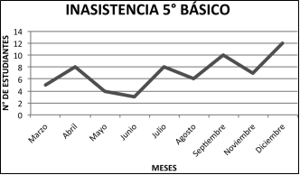

- Haz un gráfico de LÍNEAS usando la información de la tabla. (17pts)
Laura anoto el peso de sus gemelos Javier y Máximo en una tabla durante los primeros seis meses de vida:

 | 1 mes | 2 meses | 3 meses | 4 meses | 5 meses | 6 meses
Javier | 3kg | 4 k 500 g | 5 kg | 6 kg | 6k 500g | 7k 100
Máximo | 3k 500 g | 4 k 200 g | 5 k 200 g | 6 k 200 g | 6 k 700 g | 7 k 200 g
 | “ |  |  |  | “

peso

- Haz un diagrama de tallo y hojas que muestre la estatura en cm de alumnos de 5º básico. (10pts)
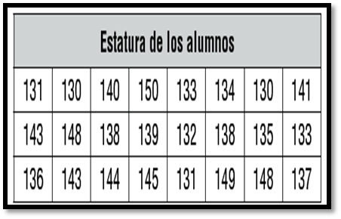

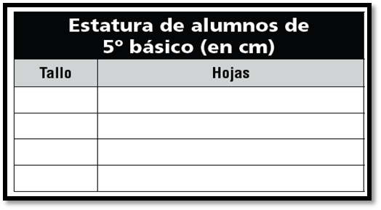
- RECUERDA ORDENAR LOS DATOS DE MENOR A MAYOR

¿Cuántos alumnos tienen entre 130 y 140 centímetros?
¿Cuál es la diferencia entre la estatura menor y la mayor?
¿Cuántos alumnos fueron medidos?
¿Cuántos estudiantes miden más 150 centímetros?

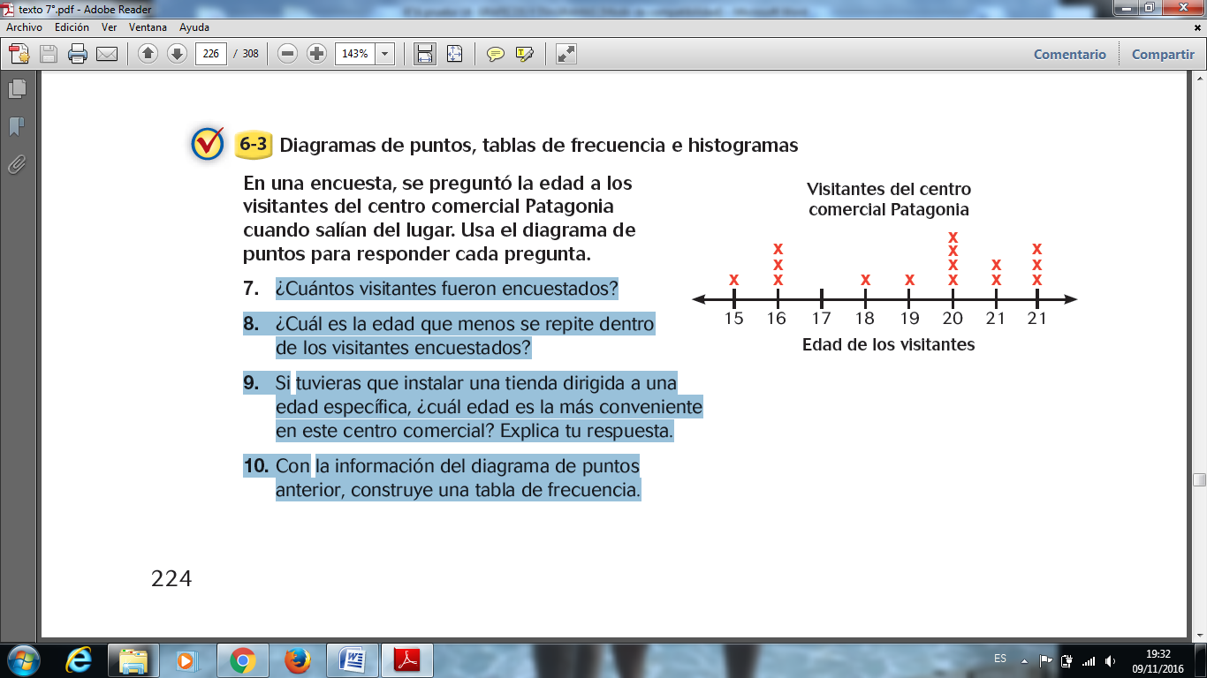
- En una encuesta, se preguntó la edad a los visitantes del centro comercial Patagonia. Usa el diagrama de puntos para responder cada pregunta. (4PTS. )
¿Cuántos visitantes fueron encuestados?
¿Cuál es la edad que menos se repite dentro de los visitantes encuestados?
Si tuvieras que instalar una tienda dirigida a una edad específica, ¿Entre que edades es la más conveniente en este centro comercial? Explica tu respuesta._________________
_________________________________________________

